**直线运动与图象问题**

**一、运动学中常见的两类图象**

**【学情测试】**

1、如图所示为一个质点运动的位置坐标x随时间t变化的图象，由此可知质点（　　）

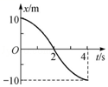A．0～4 s内做曲线运动

B．0～2 s内沿x轴正方向运动，2～4 s内沿x轴负方向运动

C．0～4 s内速率先增大后减小

D．0～4 s内位移为零

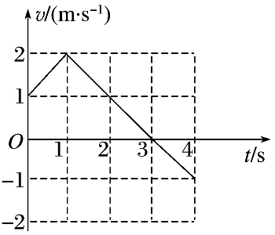2、某同学在开展研究性学习的过程中，利用速度传感器研究某一物体以初速度1 m/s做直线运动的速度v随时间t变化的规律，并在计算机上得到了前4 s内物体速度随时间变化的关系图象，如图所示，则下列说法正确的是(　　)

A．物体在1 s末速度方向改变

B．物体在3 s末加速度方向改变

C．物体在第2 s末与第4 s末的速度相同

D．前4 s内物体的最大位移出现在第3 s末，大小为3.5 m

**【知识总结1】**

|  |  |
| --- | --- |
| **“读图”的注意事项：需要看清横纵坐标代表的物理意义、标矢量、单位；对于熟悉的图象需明确“点”、“斜”、“面”所对应的物理含义。** | |
| x－t图象 | (1)某一点代表此时刻的 ；(2)图象斜率表示物体运动的 。 |
| v－t图象 | (1)某一点代表此时刻的 ；(2)图象斜率表示物体运动的 ；(3)图象与时间轴围成的面积代表 ，时间轴上方位移为 ，时间轴下方位移为 。 |

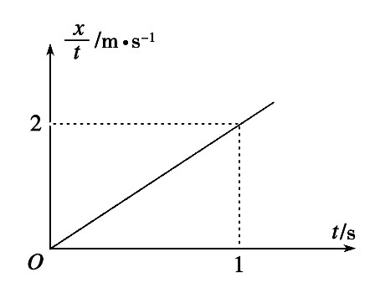**二、特殊图象的剖析**

【例1】一质点从t＝0时刻开始沿某一方向做直线运动，x表示物体运动的位移，其－t的图象如图所示，则(　　)

A．质点做匀速直线运动，速度为2 m/s

B．质点做匀加速直线运动，加速度为2 m/s2

C．质点做匀减速直线运动，初速度为2 m/s

D．质点在第1 s内的平均速度为2 m/s

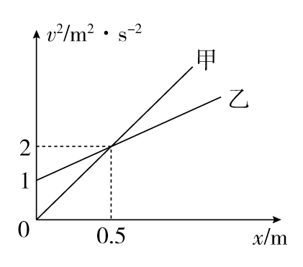【例2】甲、乙两辆汽车在平直公路上，从同一地点同时同向均做匀加速直线运动，甲、乙速度的平方随位移变化的图象如图所示，则(　　)

A．甲车的加速度比乙车的加速度小

B．在x＝0.5 m处甲、乙两车的速度均为2 m/s

C．在t＝2 s末甲、乙两车相遇

D．在x＝4 m处甲、乙两车不相遇

【例3】（多选）一物体静止在光滑水平面上,同时受到两个方向相反的水平拉力F1、F2的作用,Fl、F2随位移变化,如图所示，下列说法正确的是（ ）

A. 物体在20m内做匀加速直线运动  
B. 物体的速度先变大至10m时最大，再变小

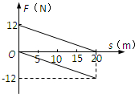

X

C. 物体的速度一直变大，至20m时最大

D. 20m内物体所受合外力做功为零

**【知识总结2】**

**“析图”的注意事项：遇到特殊图象先分析图象横、纵坐标的关系；再写出函数关系式(纵轴为函数，横轴为自变量)，从而确定物体运动情况；最后再通过“点”、“斜”、“面”所对应的物理意义，根据对应关系式解决实际问题。**

**三、实战画（化）图**

【例4】一物体由静止开始沿直线运动，其加速度随时间变化规律如图所示，取开始运动方向为正方向，则下图中物体运动的*v-t*图象，正确的是(　　)

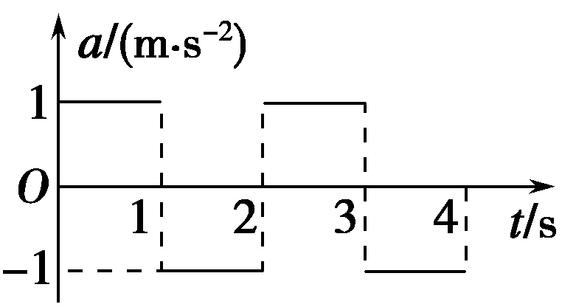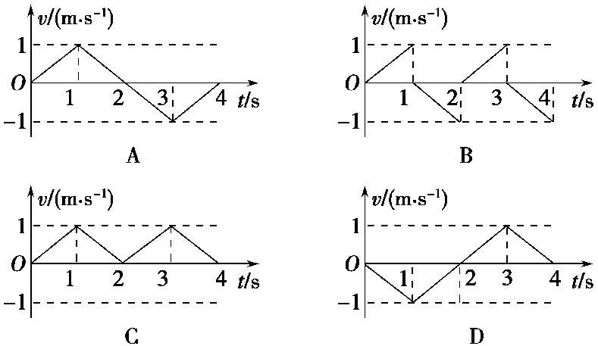

【变式】某物体做直线运动的*v-t*图象如图所示，据此判断下列四个选项中正确的是(*F*表示物体所受合力，*x*表示物体的位移)( 　)

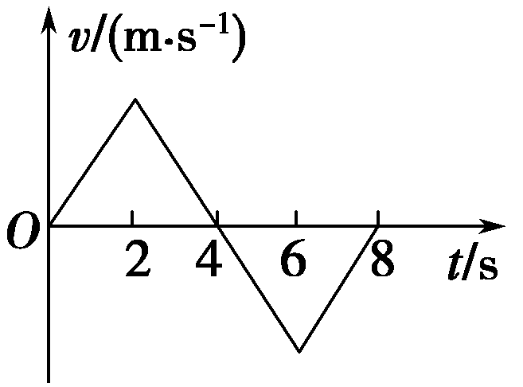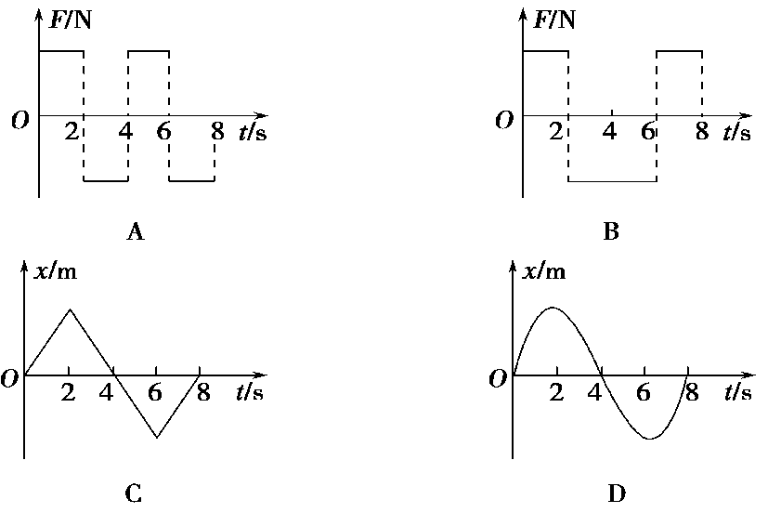

【例5】（2014•江苏）一汽车从静止开始做匀加速直线运动，然后刹车做匀减速直线运动，直到停止。下列速度v和位移x的关系图象中，能描述该过程的是（　　）

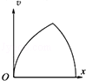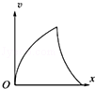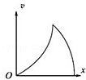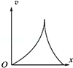

A

B

C

D

【变式】（2016•江苏）小球从一定高度处由静止下落，与地面碰撞后回到原高度再次下落，重复上述运动，取小球的落地点为原点建立坐标系，竖直向上为正方向，下列速度v和位置x的关系图象中，能描述该过程的是（　　）

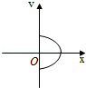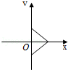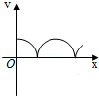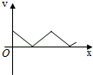

A

B

C

D

【**知识总结3】**

**“画（化）图”的注意事项：先要分析物体的实际运动，判断运动分几个过程；再针对物体运动的不同过程选择恰当的物理规律，写出函数关系式（合理选择自变量、因变量）；最后根据函数关系式画（化）图。**